成都外国语学校2018届高三12月月考
理科综合
命题人： 审题人：
1、下列关于细胞内的元素及化合物的叙述，不正确的是（ ）
A、某种单糖可作为直接能源物质的组分与RNA的组分
B、无机盐主要以离子形式存在，可参与神经活动的调节
C、膜上的受体蛋白质可参与物质的主动运输与被动运输
D、携带遗传信息的物质一定是含有氮元素的大分子
2．下列相关实验中涉及“分离”的叙述正确的是 （ ）
A．T₂噬菌体侵染细菌实验中，离心的目的是将噬菌体的DNA与蛋白质分离
B．植物细胞质壁分离实验中，滴加蔗糖溶液的目的是使细胞质与细胞壁分离
C．植物根尖细胞有丝分裂的实验中，可以观察到同源染色体彼此分离的现象
D．绿叶中色素的提取和分离实验中，色素分离是因为不同色素在层析液中溶解度不同
3．SP8噬菌体侵染枯草杆菌后，将产生的mRNA与分开的SP8—DNA的每条单链混合并进行核酸分子的杂交实验，检测发现mRNA只和其中一条富含嘌呤碱的重链形成杂交分子。下列分析错误的是（ ）
A．为检测核酸的杂交结果，可用放射性同位素标记细菌的DNA
B．转录及上述核酸分子的杂交过程遵循相同的碱基配对原则
C．上述mRNA是以DNA中富含嘌呤碱的重链为模板转录而来
D．上述mRNA是在酶的作用下利用细菌的原料合成的
4. 进行长时间的重体力劳动时，人体仍能维持内环境稳态。下列叙述正确的是（ ）
A. 内环境中的C0₂刺激大脑的呼吸中枢，加快呼吸，维持pH稳定
B. 人体通过神经一体液调节增加散热、减少产热，维持体温稳定
C. 胰岛A细胞的分泌活动增强，维持血糖稳定
D. 垂体通过增加抗利尿激素的合成，维持渗透压稳定
5.某兴趣小组将某生长状态相同的植物进行不同处理，结果如图所示，下列相关叙述错误的是（）
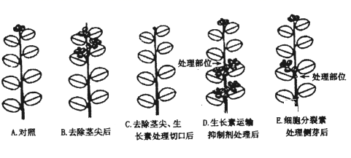
A.该兴趣小组研究的主要目的是探究植物激素对顶端优势的影响
B. D和E实验说明生长素运输抑制剂和细胞分裂素作用的原理相同
C.要证实内源生长素维持了顶端优势，至少要进行A、B、C三个实验
D.此实验可知，生长素和细胞分裂素在调控顶端优势中表现为相互措抗关系
6．为获得果实较大的四倍体葡萄（4N=76），将二倍体葡萄茎段经秋水仙素溶液处理后栽培．研究结果显示，植株中约40%的细胞的染色体被诱导加倍，这种植株含有2N细胞和4N细胞，称为“嵌合体”，其自交后代有四倍体植株．下列叙述错误的是（ ）
A“嵌合体”产生的原因之一是细胞的分裂不同步
B“嵌合体”可以产生含有38条染色体的配子
C“嵌合体”不同的花之间传粉后可以产生三倍体子代

29. 根据下列有关酶的知识，回答问题
(1) (10分)某同学从厨房的油污中筛选出了能合成脂肪酶的细菌，并从该细菌中提取出了脂肪酶，请回答问题：
①生物体内酶的化学本质是_____________。
②测定脂肪酶活性时，应选择________作为该酶作用的物质，反应液中应加入_________以维持其酸碱度稳定，_________(需要、不需要)加入ATP。
（2）实验室现有只允许水分子通过的半透膜、最适温度为45℃的蔗糖酶、麦芽糖酶及质量分数均为5％的麦芽糖溶液、蔗糖溶液及淀粉溶液等若干。某课题小组成员欲利用上述实验材料及下图实验装置进行“验证酶具有专一性”的实验。
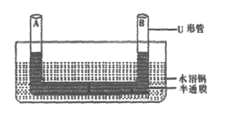

实验步骤如下：
实验步骤 | A端 | B端
① | A端加入20mL质量分数为5％的麦芽糖溶液 | ?
② | 预设好水浴缸中的温度
③ | A端加麦芽糖酶,B端加等量的蔗糖酶
④ | 预测实验结果：A侧液面上升，B侧液面下降
请回答以下问题：
①、步骤①中为了使U形管的A、B两端初始液面平齐，B端应该加入______________；此时半透膜处不存在渗透现象，原因是______________（2分）。
②、适当时间后若分别取U形管A、B端的溶液，加入斐林试剂并且水浴加热，则实验现象是______________（2分）；该结果______________ (填“能”或“不能”)验证酶具有专一性。
30.(9分)科学家研究了光强对不同发育期植株中光合产物在两类器官间分配的影响。在正常与遮光条件下向不同发育时期的豌豆植株供应¹⁴CO₂，48 h后测定植株营养器官和生殖器官中¹⁴C的量。两类器官各自所含¹⁴C量占植株¹⁴C总量的比例如图所示。
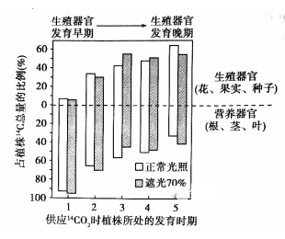
(1)放射性物质¹⁴C，在细胞中出现的先后顺序为，¹⁴CO₂ → ________ → ________；该过程主要发生在________。
(2)48小时后，测定植株¹⁴C的总量小于之前供应的¹⁴CO₂总量，原因主要是：1、供应的¹⁴CO₂并未完全被植物吸收，2、_______________________________（2分）。
(3)从图中结果分析，生殖器官发育早期光合产物大部分被分配到____________。有学者分析结果认为，遮光70%与正常光照相比，植物光合产物量都没有明显变化，从而推断，该植物为阴生植物。请你就其观点进行评价。______________________________________________________（3分）
31．(8分)褪黑素是哺乳动物和人类的松果体产生的一种内源激素，其分泌有昼夜节律，晚上分泌得多，白天分泌得少，具有调整睡眠的作用．如图所示为光周期信号通过“视膜→松果体”途径对生物钟的调控．请回答下列问题：
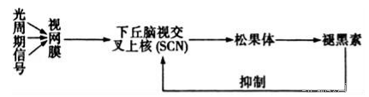
（1）结合图中信息可知褪黑素的分泌是由反射活动产生的结果，此反射弧的效应器是 ，调节生物钟的中枢是 ．
（2）褪黑素由松果体分泌后，经 运输到下丘脑视交叉上核，褪黑素会反过来影响下丘脑视交叉上核的活动，此过程中存在的调节是 ．
（3）有人喜欢长期熬夜玩手机或电脑，从而扰乱了生物钟，推测其原因
是 （2分）．熬夜时还会导致免疫力下降，褪黑素能通过多种途径来调节免疫功能，研究表明在淋巴细胞中含有特异性褪黑素受体，说明
了 （2分）．
32. (12分）I自花传粉的某二倍体植物，其花色受多对等位基因控制，花色遗传的生化机制如图所示。请回答下列问题：
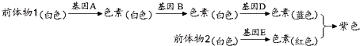
(1)某蓝花植株自交，其自交子代中蓝花个体与白花个体的比例约为27 : 37,该比例的出现表明该蓝花植株细胞中控制蓝色色素合成的多对基因位于 上。不同基因型
的蓝花植株自交，子代中出现蓝花个体的概率除27/64外，还可能是 。
(2)现有甲、乙、丙3个纯合红花株系，它们两两杂交产生的子代均表现为紫花，则甲、
乙、丙株系的花色基因型各含有 对隐性纯合基因。
II果蝇的性染色体上有不同区段，在X、Y染色体同源区段。基因是成对存在的，存在等位基因，而非同源区段则相互不存在等位基因，为了探究基因是位于X、Y染色体同源区段还是只位于X染色体的上，设计如下实验
实验思路： 。
实验结果和结论：
①若 , 则基因是位于X、Y染色体同源区。
②若 ，则基因只位于X染色体的上。
37.【生物——选修1：生物技术实践】（共15分）
下列是成分提取相关的问题，请回答：
(1)提取植物体的成分有多种方法，玫瑰精油适合用水蒸气蒸馏法提取，其理由是玫瑰精油具有___________________________________的性质。
（2）当蒸馏瓶中的水和原料量一定时，蒸馏过程中，影响精油提取量的主要因素有
____________和____________。当原料量等其他条件一定时，提取量随蒸馏时间的变化趋势是__________________________________________________。
(3)胡萝卜素是一种常用的食用色素，可分别从胡萝卜或产胡萝卜素的微生物菌体中提取获得。某科研小组想利用酵母菌来生产胡萝卜素，但目前没有发现可产胡萝卜素的酵母菌种，利用现有的酵母菌种通过 来获得产胡萝卜素的酵母菌种R。对获得的酵母菌种R的实验流程如下:
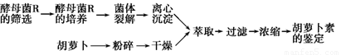

筛选和培养产胡萝卜素的酵母菌R时，需要进行如下实验步骤
A配置培养基（成分：牛肉膏、蛋白胨、NaCl、X、H₂O）;
B制作无菌平板 ，接种产胡箩卜素酵母菌；
C将各组平板置于37℃恒温箱中培养一段时间，统计各组平板上菌落的平均数。
………………………….
回答下列问题:
①该培养基中微生物所需的氮来源于_________________。若要完成步骤B，该培养基中的成分X通常是_________________。
②若某一组平板上菌落平均数为56个/平板，而空白对照组的一个平板上出现了6个菌落，这种结果说明在此次调查中出现了___________现象。若将50（即56-6）个/平板作为本组菌落数的平均值，该做法_______________（填“正确”或“不正确”）。
③胡箩卜素可以用来治疗多种疾病，市场需求量大，以上获取胡箩卜素的两种方案，某同学认为利用酵母菌生产更好，理由是 。
理科综合物理
命题人： 审题人：
14. 学习物理不仅要掌握物理知识，还要领悟并掌握处理物理问题的思想方法。
在下图所示的几个实验中，研究物理问题的思想方法相同的是( )
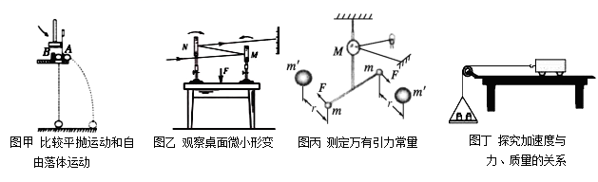
A．甲、乙 B．乙、丙 C．甲、丙 D．丙、丁
15．A、B两质点同时、同地沿同一直线运动，其v-t图象分别如图中a、b所示，t₁时刻曲线b的切线与a平行，在0-t₂时间内，下列说法正确的是（ ）
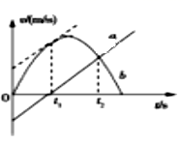
A. 质点A一直做匀加速直线运动
B. t₁时刻两质点的加速度相等，相距最远
C. t₂时刻两质点的速度相等，相距最远
D. t₂时刻两质点的速度相等，A恰好追上B
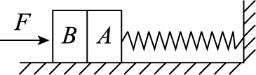
16．如图所示，劲度系数为k的轻弹簧的一端固定在墙上，另一端与置于水平面上质量均为m的物体A、B接触(A与B和弹簧均未连接)，弹簧水平且无形变．用水平力F缓慢推动物体B，在弹性限度内弹簧长度被压缩了x₀，此时物体A、B静止．已知物体A与水平面间的动摩擦因数为μ，物体B与水平面间的摩擦不计．撤去F后，物体A、B开始向左运动，A运动的最大距离为4x₀，重力加速度为g.则 （ ）
A．撤去F后，物体A和B先做匀加速运动，再做匀减速运动
B．撤去F瞬间，物体A、B的加速度大小为－μg
C．物体A、B一起向左运动距离x₀后相互分离
D．物体A、B一起向左运动距离x＝x₀－后相互分离
- 一根长为L、横截面积为S的铜导线，铜的电阻率为$\frac{\text{Eq}}{m}$，，铜的密度为$k=5N/m$，铜的摩尔质量为M，阿伏伽德罗常数为N_{A},电子的电荷量为e.在棒两端加上恒定的电压时，棒内产生电流，自由电子定向运动的平均速率为v，在这个问题中可以认为导线中每个铜原子贡献一个自由电子，
则金属棒内的电场强度大小为( )
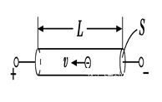
- $x≤3$ B．$6m≤x≤8m$
C．ρevN_{A} D．$\frac{{\text{ρρ}}_{0}{\text{vN}}_{A}e}{M}$
18．如图所示，电源电动势E＝16 V，内阻r＝4 Ω，R₀＝1 Ω，直流电动机内阻R′₀＝1 Ω.当调节滑动变阻器R₁时可使图甲中电路中R₁消耗的功率最大；调节R₂时可使图乙中电路的输出功率最大，且此时电动机刚好正常工作(额定输出功率为P₀＝2 W)，则R₁和R₂连入电路中的阻值分别为 ( )
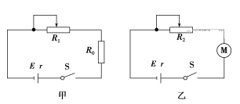
A．3 Ω、3 Ω B．5 Ω、3 Ω
C．5 Ω、2.5 Ω D．3 Ω、2.5 Ω
19．我国于2013年12月发射了“嫦娥三号”卫星，该卫星在距月球表面H处的环月轨道II上做匀速圆周运动，其运行的周期为T ；随后嫦娥三号在该轨道上A点采取措施，降至近月点高度为h的椭圆轨道I上，如图所示．若以R表示月球的半径，忽略月球自转及
地球对卫星的影响．则下述判断正确的是（ ）
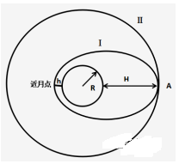
A.月球的质量为
B.月球的第一宇宙速度为
C.“嫦娥三号”在环月轨道II上需加速才能降至椭圆轨道I
D.“嫦娥三号”在图中椭圆轨道I上的周期为
20． 如图所示，匀强电场中有一绝缘直角杆PQM，PQ＝L，QM＝2L，杆上固定三个带电小球A、B、C，初始时杆PQ段与电场线垂直．现将杆绕Q点顺时针转过90°至虚线位置，发现A、B、C三个球的电势能之和保持不变，若不计小球间的相互作用，下列说法正确的是( )
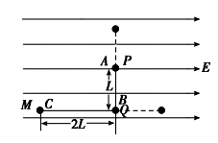
A．此过程中，电场力对A球和C球做功的代数和为零
B．A球一定带正电，C球一定带负电
C．A、C两球带电量的绝对值之比|q_{A}|∶|q_{C}|＝2∶1
D．此过程中C球电势能减少

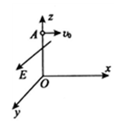
21．如图所示三维坐标系的z轴方向竖直向上，所在空间存在沿y轴正方向的匀强电场。一质量为m、电荷量为+q的小球从z轴上的A点以速度v沿x正方向水平抛出，A点坐标为（0，0，L），重力加速度为g，电场强度，则下列说法中正确的是（ ）
A. 小球在xOz平面内的分运动为平抛运动
B.小球的运动不是匀变速曲线运动，轨迹也不是抛物线
C. 小球到达xOy平面时的速度大小为
D. 小球的运动轨迹与xOy平面交点的坐标为（$v\sqrt{\frac{2L}{g}},L,0$）
22．（6分）英国物理学家胡克发现：金属丝或金属杆在弹性限度内它的伸长量与拉力成正比，这就是著名的胡克定律．这一发现为后人对材料的研究奠定了基础．现有一根用新材料制成的金属杆，长为4 m，横截面积为0.8 cm²，设计要求它受到拉力后伸长不超过原长的，问它能承受的最大拉力为多大？由于这一拉力很大，杆又较长，直接测试有困难，因此，选用同种材料制成样品进行测试，通过测试取得数据如下：
- 测试结果表明金属丝或金属杆受拉力作用后其伸长量与材料的长度成________比，
与材料的截面积成________比．
(2)上述金属杆所能承受的最大拉力为________ N.

长度/m | 拉力/N  截面积/cm² 伸长量/cm | 250 | 500 | 750 | 1 000
1 | 0.05 | 0.04 | 0.08 | 0.12 | 0.16
2 | 0.05 | 0.08 | 0.16 | 0.24 | 0.32
1 | 0.10 | 0.02 | 0.04 | 0.06 | 0.08
23.（9分）某同学想要描绘标有“3.0V，0.3A”字样小灯泡L的伏安特性曲线，要求测量数据尽量精确，绘制曲线完整，可供该同学选用的器材除了电源、开关、导线外，还有：

电压表V₁（量程0~3V，内阻等于3kΩ）
电压表V₂（量程0~15V，内阻等于15kΩ）
电流表A₁（量程0~200mA，内阻等于10Ω）
电流表A₂（量程0~3A，内阻等于0.1Ω）
滑动变阻器R₁（0~10Ω，额定电流2A）
滑动变阻器R₂（0~1kΩ，额定电流0.5A）
定值电阻R₃（阻值等于1Ω） 定值电阻R₄（阻值等于10Ω）
（1）根据实验要求，选出恰当的电压表 和滑动变阻器 （填所给仪器的字母代码）
（2）请在方框中画出实验电路图，并将各元件字母代码标在该元件的符号旁
（3）该同学描绘出的I-U图象应是下图中的 ， 这表明小灯泡的电阻随温度的升高而 （填“减小”或“增大”）
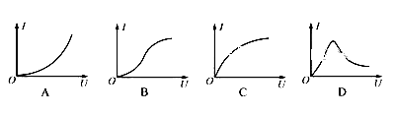
24．（12分）如图所示，长为l的轻质细线固定在O点，细线的下端系住质量为m、电荷量为＋q的小球，小球的最低点距离水平面的高度为h，在小球最低点与水平面之间高为h的空间内分布着场强为E的水平向右的匀强电场．固定点O的正下方l/2处有一小障碍物P，现将小球从细线处于水平状态由静止释放．
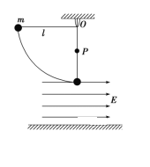
(1)细线在刚要接触障碍物P时，小球对细线的拉力为多少？
(2)若细线在刚好接触障碍物P时断开，小球运动到水平面时的动能为多大？

25．（20分）如图所示，倾角 30°的光滑斜面上，轻质弹簧两端连接着两个质量均为 m=1kg 的物块 B 和 C，C 紧靠着挡板 P，B 通过轻质细绳跨过光滑定滑轮与质量 M=8kg 的小球 A 连接，B 与滑轮之间的距离足够远，细绳平行于斜面，A 在外力作用下静止在圆心角为 60°、半径 R=2m 的 $\frac{1}{6}$光滑圆弧轨道的顶端 a 处，此时绳子恰好拉直且无张力；圆弧轨道最低端 b 与粗糙水平轨道 bc 相切，bc 与一个半径 r=0.2m 的光滑圆轨 道平滑连接。由静止释放小球 A，当 A 滑至 b 点时，C 恰好离开挡板 P，此时连接 AB 的绳子在小球 A 处断裂， 已知小球 A 与 bc 间的动摩擦因数µ= 0.1 ，重力加速度 g 取 10m/s2，弹簧的形变始终在弹性限度内，所有装置在同一竖直平面内，细绳不可伸长。
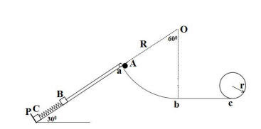
- 求弹簧的劲度系数 k;
（2）小球A滑到b处，绳子刚好断后瞬间，小球A对圆轨道的压力为多少？
（3）为了让小球 A 能进入圆轨道且不脱轨，则bc间的距离应满足什么条件?

33．［物理——选修3–3］（15分）
34．［物理——选修3–4］（15分）
（1）（5分）下列说法中正确的是
A．交通警示灯选用红色是因为红光更容易穿透云雾烟尘
B．光在同一种介质中沿直线传播
C．用光导纤维束传输图象信息利用了光的全反射
D．让蓝光和绿光通过同一双缝干涉装置．形成的干涉条纹间距较大的是绿光
E．围绕振动的音叉转一圈会听到忽强忽弱的声音是多普勒效应

（2）（10分）如图所示为某种透明介质的截面图，△AOC为等腰直角三角形，OBC为半径R＝10 cm的四分之一圆弧，AB与水平屏幕MN垂直并接触于A点。由红光和紫光两种单色光组成的复色光射向圆心O，在AB分界面上的入射角i＝45°，结果在水平屏幕MN上出现两个亮斑．已知该介质对红光和紫光的折射率分别为n₁＝$\frac{2\sqrt{3}}{3}$，n₂＝$\sqrt{2}$．则：
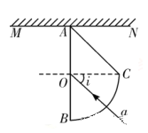
① 判断在AM和AN两处产生亮斑的颜色；

② 求两个亮斑间的距离．

理科综合化学
命题人： 审题人：
相对原子质量：H -1 C-12 N-14 O-16 Si-28 Na-23 Al-27 Fe-56 Cu-64 Ti-48
7．化学与生产、生活密切相关，下列说法正确的是
A．食盐、醋、糖都有防腐功效
B．煤粉碎后更易燃烧，是因为粉碎增强了煤的还原性
C．鸡蛋煮熟后，蛋白质水解成了氨基酸
D．相同浓度的醋、厕所清洁剂、肥皂、厨房清洁剂的 pH逐渐增大
8．有三种有机物的分子式均为C₈H₈，其键线式分别表示为X：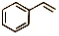，Y：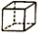，Z：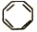。下列说法正确的是
A．X、Z分子中所有原子一定在同一平面内
B．X、Y、Z都能发生取代反应、加成反应和氧化反应
C．X、Y、Z互为同分异构体，它们二氯代物的同分异构体数目不相同
D．X、Y、Z都能使酸性高锰酸钾溶液褪色，也能使溴的四氯化碳溶液褪色
9．用下列实验装置进行相应实验，能达到实验目的的是（夹持装置未画出）
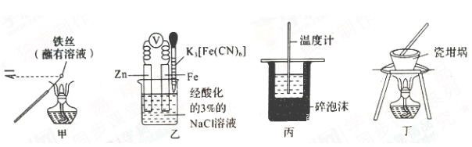
A．用装罝甲检验溶液中是否有K⁺ B．用装置乙验证牺牲阳极的阴极保护法
C．用装置丙进行中和热的测定 D．用装罝丁加热熔融NaOH固体
10. PASS 是新一代高效净水剂,它由X、Y、Z、W、R五种短周期元素组成，五种元素原子序数依次增大。X 原子半径最小,Y、R同主族,Z、W、R同周期,Y原子的最外层电子数是次外层的3 倍,Z是常见的金属，能层数等于主族序数，W单质是人类将太阳能转变为电能的常用材料。下列说法正确的是
A. 原子半径按X、Y、R、W、Z的顺序依次增大
B. WY₂能与碱反应,但不能与任何酸反应
C. Z的阳离子与R的阴离子在溶液中因发生氧化还原反应无法共存
D. 熔沸点:X₂R >X₂Y
11.设N_{A}为阿伏你德罗常数的值，下列说法正确的是
A.1 mol淀粉(C₆H₁₀O₅)n水解后产生的葡萄糖分子数目为N_{A}
B.53g纯碱晶体中含有的CO₃²⁻离子个数等于0.5N_{A}
C. 用惰性电极电解CuSO₄溶液后，如果加入0.1molCu(OH)₂能使溶液复原，则电路中转移电子的数目为0.2N_{A}
D. 24gNaH中阴离子所含电子总数为2N_{A}
12.某化学小组构想将汽车尾气(NO、NO₂)转化为重要的化工原料HNO₃，其原理如图所示，其中A、B为多孔导电材料。下列说法一定正确的是（ ）
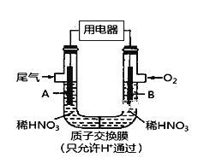
A．该电池工作时，电子的流向外电路由A到B，内电路由B到A形成闭合回路
B．电极B附近的HNO₃浓度增大
C．A电极的反应为：NO₂－e－＋H₂O==NO₃⁻＋2H＋ NO－3e－＋2H₂O===NO₃⁻＋4H＋
D．该电池工作时，每消耗11.2LO₂(标准状况下)，可以除去含1molNO和NO₂的混合尾气
13．已知：pKa＝－lgKa，25℃时，H₂A的pK_{al}＝1.85，pK_{a2}＝7.19。常温下，用0.1 mol·L⁻¹NaOH溶液滴定20 mL 0.1 mol·L⁻¹H₂A溶液的滴定曲线如图所示。下列说法正确的是
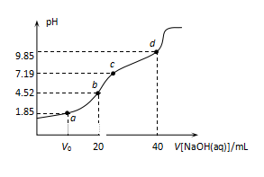
A．a点所得溶液中：V₀＝10 mL
B．b点所得溶液中：c(H₂A)+c(H⁺)＝c(HA－)+c(OH－)
C．A^{2－}水解平衡常数K_{h}(A^{2－})＝10^{－7.19}
D. c点所得溶液中：c(A^{2－})＝c(HA－)

26.（15分）已知:①甲醛(HCHO)与葡萄糖化学性质相似，都具有还原性。
②甲酸钙易溶于水。
为探究过量甲醛和新制Cu(OH)₂反应的产物，进行如下实验。
（1）在右图装置中进行实验，向a中加入0.5 mol·L⁻¹CuSO₄溶液50 mL和5 mol·L⁻¹NaOH溶液100 mL，振荡，再加入40％的甲醛溶液50 mL，缓慢加热20分钟后冷却至室温。
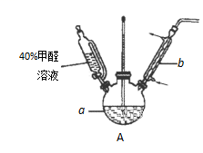
①仪器a的名称是 ；
②能说明甲醛具有还原性的实验现象是 。
（2）上述实验有副反应发生，产生的气体为CO、H₂中的一种或两种。为确认气体成分，将装置A和如下图所示装置连接后进行实验。
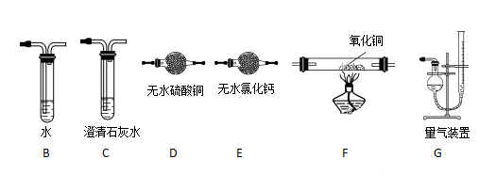
依次连接的合理顺序为A→B→___→____→____→____→G，装置B的作用是 。
有H₂的实验现象是_________________________。
（3）已知HCHOHCOOHH₂CO₃。设计实验证明a中甲醛中的碳元素未被氧化成+4价。写出实验操作、现象、结论______________________。
（4）反应后a中有红色固体产生，为探究其组成，提出如下假设：
假设一：只有Cu₂O。 假设二：只有Cu。
假设三：Cu₂O和CuO 假设四： ；
假设 明显不成立，理由是 。
进行如下实验（以下每步均充分反应）：
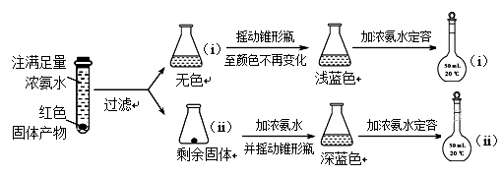
已知：Cu₂O [Cu(NH₃)₄]⁺（无色） [Cu(NH₃)₄]²⁺（蓝色）
①锥形瓶ii中固体完全溶解得深蓝色溶液的离子方程式为____________________；
②将容量瓶ii中的溶液稀释100倍后，溶液的颜色与容量瓶i相近。由此可知固体产物的组成及物质的量之比约为________________。
27．（14分）甲醇可作为燃料电池的原料。工业上利用CO₂和H₂在一定条件下反应合成甲醇。
（1）已知在常温常压下：
① 2CH₃OH(l)＋3O₂(g) ===2CO₂(g)＋4H₂O(g) ΔH＝－1275.6 kJ／mol
② 2CO (g)+ O₂(g) === 2CO₂(g) ΔH＝－566.0 kJ／mol
③ H₂O(g) ===H₂O(l) ΔH＝－44.0 kJ／mol
写出甲醇不完全燃烧生成一氧化碳和液态水的热化学方程式： 。
（2）甲醇脱氢可制取甲醛CH₃OH(g) HCHO(g)+H₂(g)，甲醇的平衡转化率随温度变化曲线如下图所示。回答下列问题：
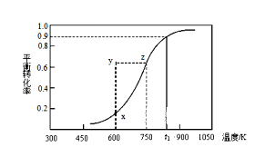
①600K时，Y点甲醇的υ(逆) υ(正)（填“＞”或“＜”）
②从Y点到X点可采取的措施_
③有同学计算得到在t₁K时，该反应的平衡常数为8.1 mol·L^{－1}你认为正确吗？ ，
请说明理由 。
（3）纳米级Cu₂O由于具有优良的催化性能而受到关注。在相同的密闭容器中，使用不同方法制得的Cu₂O（I）和（II）分别进行催化CH₃OH的脱氢实验：CH₃OH(g) HCHO(g)+H₂(g)，CH₃OH的浓度（mol·L^{－1}）随时间t (min)变化如下表：
序号 | 温度 | 0 | 10 | 20 | 30 | 40 | 50
① | T₁ | 0.050 | 0.0492 | 0.0486 | 0.0482 | 0.0480 | 0.0480
② | T₁ | 0.050 | 0.0488 | 0.0484 | 0.0480 | 0.0480 | 0.0480
③ | T₂ | 0.10 | 0.094 | 0.090 | 0.090 | 0.090 | 0.090

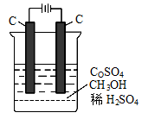
可以判断：实验①的前20 min的平均反应速率 ν(H₂)＝ ；实验温度T₁ T₂（填“＞”、“＜”）；催化剂的催化效率：实验① 实验②（填“＞”、“＜”）。
（4）电解法可消除甲醇对水质造成的污染，原理是：通电将Co²⁺氧化成Co³⁺，然后Co³⁺将甲醇氧化成CO₂和H⁺（用石墨烯吸附除去Co²⁺）。现用如右图所示装置模拟上述过程， 除去甲醇的离子方程式为 。
28．（14分）利用湿法炼锌产生的铜镉渣生产金属镉的流程如下：
单质镉
铜镉渣
浸出
除钴
除铁
电解
稀硫酸
铜渣
含钴废渣
Zn、Sb2O3
先加KMnO4、再加ZnO
MnO2、Fe(OH)3
电解废液
已知：铜镉渣主要含锌、铜、铁、镉（Cd）、钴（Co）等单质。

下表列出了相关金属离子生成氢氧化物沉淀的pH（开始沉淀的pH按金属离子浓度为0.1 mol·L⁻¹计算）：
氢氧化物 | Fe(OH)₃ | Fe(OH)₂ | Cd(OH)₂ | Mn(OH)₂
开始沉淀的pH | 1.5 | 6.5 | 7.2 | 8.2
沉淀完全的pH | 3.3 | 9.9 | 9.5 | 10.6
(1)为了提高铜镉渣浸出的速率，可采取的措施有：①适当升高温度；②搅拌；③ 等。已知浸出的金属离子均为二价，写出浸出钴的化学方程式 。
（2）除钴的过程中，需要加入活化剂Sb₂O₃，锌粉会与Sb₂O₃、Co²⁺的溶液形成微电池并产生合金CoSb。该微电池的正极反应式为 。
（3）除铁的过程分两步进行：
①先加入适量KMnO₄，发生反应的离子方程式为 ，
②再加入ZnO控制反应液的pH范围为 。
（4）除铁过程第①步，若加入KMnO₄时条件控制不当，MnO₂会继续反应，造成的结果是 ，
若加入的KMnO₄不足量，则待电解溶液中有Fe元素残余。请设计实验方案加以验证 。
（5）净化后的溶液用惰性电极电解可获得镉单质。电解废液中可循环利用的溶质是 。
（6）处理含镉废水常用化学沉淀法，以下是几种镉的难溶化合物的溶度积常数（25℃）：
Ksp(CdCO₃)＝5.210^{－12}， Ksp(CdS)＝3.610^{－29}，Ksp(Cd(OH)₂)＝2.010^{－16}，根据上述信息：
沉淀Cd²⁺效果最佳的试剂是 。
a．Na₂CO₃ b．Na₂S c．CaO
若采用生石灰处理含镉废水最佳pH为11，此时溶液中c(Cd²⁺)＝ 。
35．【化学—选修3物质结构与性质】（15分）
B、N、F、Ti、Fe等都是重要的材料元素，其单质及化合物在诸多领域中都有广泛的应用。
（1）基态Ti原子s轨道上总共有_______个电子，其价电子轨道表达式为 。
（2）在基态N原子中，核外存在 对自旋相反的电子，核外电子占据的最高能层符号为________，占据该能层电子的电子云轮廓图形状为 。
（3） 南京理工大学团队成功合成了能在室温稳定存在的五氮阴离子盐(N₅)₆(H₂O)₃(NH₄)₄Cl，五氮阴离子N₅⁻是制备全氮类物质N₅⁺N₅⁻的重要中间体，下列说法正确的是 。
A. (N₅)₆(H₂O)₃(NH₄)₄Cl中含四种离子 B. N₅⁺N₅⁻属于化合物
C. 每个N₅⁻中含有36个电子 D. N₅⁺N₅⁻中既含极性键又含非极性键
（4）BF₃分子空间结构为___________；在NH₃中N原子的杂化方式为_______。
（5）六氟合钛酸钾（K₂TiF₆）中存在[TiF₆]²⁻ 配离子，则钛元素的化合价是_______，配体是_________。

（6）碳酸盐的热分解是由于晶体中阳离子结合碳酸根离子中的氧离子，使碳酸根离子分解为二氧化碳分子的结果。已知
碳酸盐 | MgCO₃ | CaCO₃ | SrCO₃ | BaCO₃
热分解温度/℃ | 402 | 900 | 1172 | 1360
阳离子半径/pm | 66 | 99 | 112 | 135
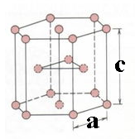
请解释碱土金属元素碳酸盐热分解温度的变化规律：_______________________。
（7）金属钛有两种同素异形体，常温下是六方堆积，高温下是体心立方堆积。如图所示是钛晶体的一种晶胞，晶胞参数a＝0.295nm，c =0.469 nm，则该钛晶体的密度为 __________________ g·cm⁻³（用N_{A} 表示阿伏伽德罗常数的值，列出计算式即可）。

36【化学—选修5有机基础】（15分）兔耳草醛H是一种重要的香料，主要用于食品、化妆品等工业中。用有机物A为原料可以合成兔耳草醛H，其合成路线如图所示，其中有机物A的核磁共振氢谱只有一组峰：
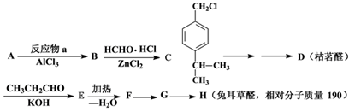
中间产物D是一种精细化工产品，可用作香料，能发生如下反应：
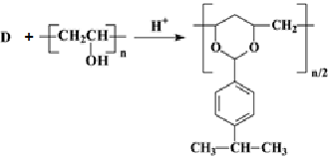
已知：I．醛与二元醇（如乙二醇）可发生以下反应： 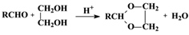
Ⅱ. 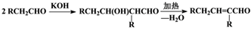
请回答：
（1）D的结构简式为________，E中含有的官能团名称为_________。
（2）A与反应物a在AlCl₃催化下得到B，a有三种不同环境的氢，则反应物a为__________（写出结构简式），该反应的反应类型为________________________
（3）由C到D需要两步反应，请依次写出反应条件_________________
（4）F→G的反应类型_________， G→H的化学方程式为____________________。
（5）兔耳草醛H中的含氧官能团易被氧化，生成化合物W，G与W可发生酯化反应，写出G与W反应的化学方程式________________________________。
（6）写出与W互为同分异构体且符合下列条件所有同分异构体的结构简式________
a．属于芳香族化合物且苯环上有三个取代基 b．1 mol该物质最多可消耗2molNaOH
c．能发生银镜反应 d．核磁共振氢谱有6组峰（面积为1：2:2:1:2:1）
化学参考答案
7—13．ACBADCD
26．（15分）（1）①三颈瓶或三颈烧瓶（1分）；②a中出现砖红色物质（1分）；（2）E→F→D→C（1分）；吸收甲醛蒸气，防止其干扰后续检验；（1分）F中黑色固体变红色，D中固体变蓝色；（2分）（3）取少量a中反应后的清液，滴入过量稀硫酸，未见气泡产生，说明甲醛中的碳元素未被氧化成+4价；（2分）（其它合理答案也给分）
（4）Cu₂O和Cu，三，CuO为黑色固体（各1分，共3分）
①2Cu+O₂+8NH₃·H₂O ===2[Cu(NH₃)₄]²⁺+4OH－+6H₂O；（2分）
②n(Cu₂O)︰n(Cu)＝1︰200（2分）
27．（14分）（1）CH₃OH(l)+ O₂(g) ===CO(g) + 2H₂O(l) ΔH＝﹣442.8 kJ∕mol （2分）
（2）① ＞（2分） ② 缩小体积增大压强（2分） ③ 不正确（1分）。
因为当CH₃OH的起始浓度不同时，其转化率就不等于90%。（1分）
（3）7.010⁻⁵ mol·L⁻¹ min⁻¹（2分） ＜（1分）＜（1分）
（4）6Co³⁺+CH₃OH+H₂O===6Co²⁺+CO₂↑+6H⁺（2分）
28．（14分）（1）增大硫酸的浓度（或经铜镉渣研成粉末）（1分） Co+H₂SO₄=== CoSO₄+H₂↑（1分）
（2）Sb₂O₃+2Co²⁺+6H⁺+10e－===2CoSb+3H₂O（2分）
（3）①3Fe²⁺+MnO+4H⁺===3Fe³⁺+MnO₂+2H₂O（2分） ②3.3~7.2（1分）
（4）还原产物Mn²⁺，进入电解液中，引入杂质（1分） 取样，向其中滴加H₂O₂后再滴入KSCN溶液，若溶液变红（或向其中滴加K₃[Fe(CN)₆]溶液，若产生蓝色沉淀），则待电解液中含有Fe元素（2分）
（5）H₂SO₄（或硫酸）（1分） （6）b（1分） 2.010^{－10}mol/L（2分）
35．(15分)（1）8（1分） 略（1分） （2） 2（1分） L（1分） 球形和哑铃形（1分） （3）AC(2分) （4）平面正三角形（1分） sp³ （1分） （5）+4（1分） F⁻（1分） （6）由于碱土金属元素阳离子均为+2价阳离子，且Mg²⁺到Ba²⁺离子半径逐渐增大，对氧离子的吸引作用越来越弱，故需要更多的外界能量来分解，因此碱土金属元素碳酸盐热分解温度逐渐升高（2分）
（7）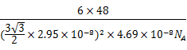（2分）

36．(15分) (1). 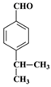 . 羟基、醛基 (2). . 加成反应
(3). NaOH水溶液/加热 O₂/Cu 加热 (4). 加成反应（还原反应） 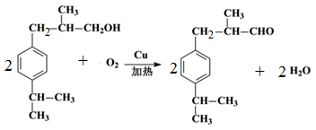
(5). 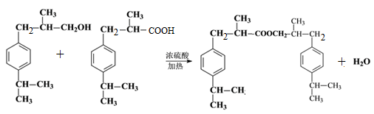
(6). 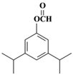 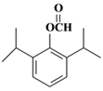
色。（2）

物理参考答案
- 选择题：
题号 | 14 | 15 | 16 | 17 | 18 | 19 | 20 | 21
答案 | B | C | D | D | C | ABD | AC | AD
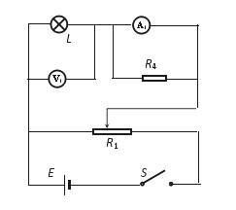
22、（6分）(1)正 反 (2)10⁴

- （9分）（1） V₁ R₁ ；
- 电路图如下；
- （3） C ； 增大

24（12分）解析：(1)由机械能守恒定律得mgl＝mv²，v＝.
细线在刚要接触障碍物P时，设细线的拉力为T₁，由牛顿第二定律得T₁－mg＝m T₁=3mg
再根据牛顿第三定律可得，小球对细线的拉力T₂=T₁=3mg，方向沿细绳竖直向上
(2)细线断开后小球在竖直方向做自由落体运动，运动时间t＝，
小球在水平方向做匀加速运动，运动的距离x＝vt＋ $\frac{\text{Eq}}{m}$t²，
小球运动到水平面的过程由动能定理得mgh＋qEx＝E_{k}－mv²，
可解得E_{k}＝mgh＋mgl＋＋2qE.
答案：(1)3mg (2)mgh＋mgl＋＋2qE

25（20分）（1）$k=5N/m$(2)压力为：144N,方向：竖直向下（3）为了让小球 A 能进入圆轨道且不脱轨，则bc间的距离x应满足:$x≤3$m, 或者$6m≤x≤8m$

34、（选修3-4）
（1）（5分）ACD（2）（10分）(1)在AM处产生的亮斑P₁为红色，在AN处产生的亮斑P₂为红色和紫色的混合色。（2）

生物参考答案
1-6 CDACBD
29.（10分）（1）①蛋白质或RNA（1分）
②脂肪（1分） 缓冲液（1分） 不需要（1分）
（2）①20mL质量分数为5%麦芽糖溶液(20mL质量分数为5%蔗糖溶液) （1分） 膜两侧的溶液没有浓度差（膜两侧溶液的渗透压相同）（2分）②A、B两端的溶液均出现砖红色沉淀（2分） 能 （不能）（1分）
30（9分）（1）¹⁴C3，（¹⁴CH₂O）（2分），叶绿体基质（1分）
- 固定的¹⁴C有一部分通过呼吸作用变成¹⁴CO2释放了（2分）
- 营养器官（2分）；图中数据为两类器官各自所含¹⁴C量占植株¹⁴C总量的比例，无法确定总量具体值，所以他的观点没有依据（错误）（2分）
31（8分）（1）传出神经末梢及其支配的松果体（1分） 下丘脑视交叉上核（或下丘脑或SCN）（1分） （2）体液（1分） （负）反馈调节（1分）
（3）手机或电脑的光线抑制了褪黑素的分泌，进而影响睡眠（2分） 褪黑素能（直接）作用于淋巴细胞，从而影响免疫力（2分）
32(12分，每空2分）I（1）非同源染色体 9/16或3/4或100% （1） 1
II选择纯合隐性雌雄个体与纯合显性个体杂交，观察和统计子代的表现型
①子代雌雄个体全为显性
②雌性个体为显性，雄性个体为隐性
37（15分）(1)易挥发、难溶于水、化学性质稳定 （2分）
(2) 蒸馏时间（1分） 蒸馏温度（1分） 在一定时间内提取量随蒸馏时间的延长而增加,一定时间后提取量不再增加（2分）
（3）转基因技术（DNA重组技术或诱变育种）（2分）
①牛肉膏、蛋白胨（2分） 琼脂（1分）
②污染（1分） 不正确（1分）
③酵母菌繁殖速度快，可大规模培养，不受胡萝卜种植环境影响（答案合理可给分）（2分）

欢迎访问“高中试卷网”——http://sj.fjjy.org

